TCP与UDP

TCP协议提供一种面向连接的、可靠的面向字节流的服务；UDP协议提供一种无连接的、不可靠的面向报文的服务。

使用TCP协议的应用实例如电子邮件、视频网站等；使用UDP协议的应用实例如DNS、IP语音、视频通话等。

|  |  |  |
| --- | --- | --- |
|  | TCP | UDP |
| 可靠性 | 可靠 | 不可靠 |
| 连接性 | 面向连接 | 无连接 |
| 报文 | 面向字节流 | 面向报文（保留报文边界） |
| 传输效率 | 低 | 高 |
| 双工性 | 全双工 | 一对一、一对多、多对一、多对多 |
| 流量控制 | 有（滑动窗口） | 无 |
| 拥塞控制 | 有（慢开始、拥塞避免、快重传、快恢复） | 无 |

TCP首部：

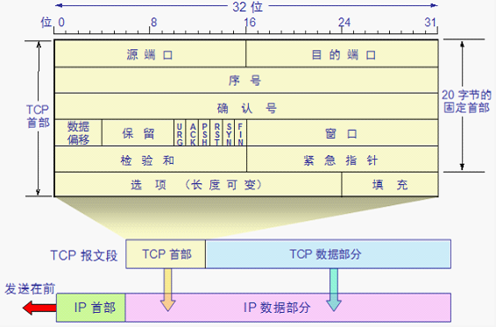

TCP的连接与终止：

client

server

SYN_SENT

SYN_RCVD

LISTEN

ESTABLISHED

ESTABLISHED

FIN_WAIT_1

CLOSE_WAIT

FIN_WAIT_2

TIME_WAIT

LAST_ACK

CLOSED

三次握手

四次挥手

2MSL之后关闭

SYN J

SYN K, ACK J+1

ACK K+1

FIN M

ACK M+1

FIN N

ACK N+1

TCP流量控制：调整接收端滑动窗口。

TCP拥塞控制：调整发送端拥塞窗口，发送方发送时取接收端接收窗口大小与拥塞窗口中的最小值作为发送上限值。

UDP首部：

0

16

31

源端口

目的端口

长度

校验和

数据

HTTP

http请求操作：

|  |  |
| --- | --- |
| 操作 | 描述 |
| OPTIONS | 请求关于可用选项的信息 |
| GET | 获得由URL标识的文档 |
| HEAD | 获得由URL标识的文档的状态信息 |
| POST | 递交信息（如注释）到服务器 |
| PUT | 在指定的URL下存储文档 |
| DELETE | 删除指定的URL |
| TRACE | 回送请求消息 |
| CONNECT | 由代理使用 |

最常用的两种操作是GET和HEAD，前者在浏览器想要取回和显示一个网页时被使用，后者被用来测试一个超文本链接的合法性或者去看一个特定网页在上次浏览器获取后是否被修改过。

http的5种结果代码：

|  |  |  |
| --- | --- | --- |
| 代码 | 类型 | 原因示例 |
| 1XX | 信息 | 接收请求，继续处理 |
| 2XX | 成功 | 行为被成功接收、理解和接受 |
| 3XX | 重定向 | 为完成请求所需的进一步的行为 |
| 4XX | 客户错误 | 请求语法错或请求不能实施 |
| 5XX | 服务器错误 | 服务器不能响应一个显然有效的请求 |

http1.0和http1.1主要区别：后者默认支持长连接。

http和https主要区别：在URL前https://前缀表明是用SSL（Secure Sockets Layer，安全套接层，在传输层对网络连接进行加密）加密的。https协议是由SSL+HTTP协议构建的可进行加密传输、身份认证的网络协议，要比HTTP协议安全。